Adressat unbekannt

Katherine Kressmann Taylor beschreibt in ihrem 1938 veröffentlichten Briefroman eine Freundschaft zwischen einem amerikanischen Juden und einem Deutschen, die während Hitlers Machtergreifung auf eine harte Probe gestellt wird und eine dramatische Entwicklung durchlebt.

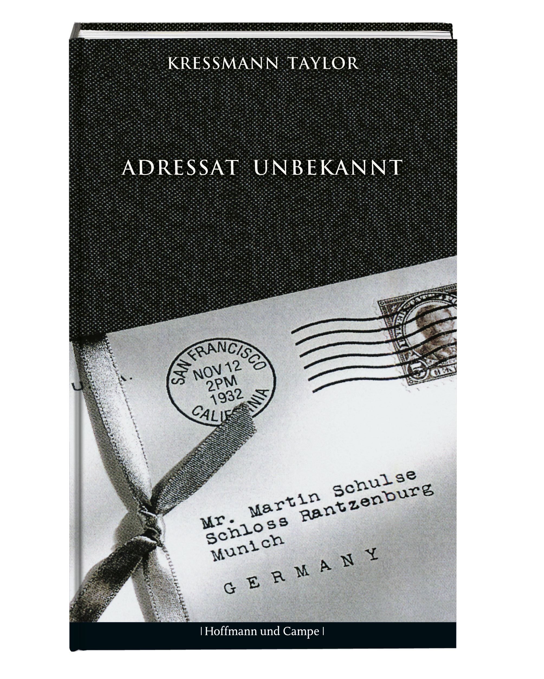

Inhalt

Martin Schulse und Max Eisenstein verbindet eine innige Freundschaft sowie eine geschäftliche Beziehung. Sie betreiben gemeinsam die Galerie Schulse & Eisenstein in San Francisco, in der sie Antiquitäten verkaufen. Das Geschäft läuft unter anderem wegen der großen jüdischen Kundschaft sehr gut.
Als Martin Schulse mit seiner Frau Elsa und den vier gemeinsamen Söhnen nach Deutschland zurückzieht, verwaltet Max Eisenstein weiterhin die Geschäfte, überweist Martin seinen Anteil und schickt ihm Abrechnungen und Kontoauszüge (S.7ff).
Martin erwirbt in München das Schloss Rantzenburg und richtet sich mit seiner Familie sehr
stilvoll dort ein (S.12ff).
In seinem ersten Brief erwähnt Max seine jüngere Schwester Griselle, die als Schauspielerin eine Hauptrolle im Theater in Wien erhalten hat. Max fragt Martin, ob er ihr mitteilen dürfe, dass er nun in München lebt, damit Griselle Freunde in der Nähe weiß. Auch spricht Max das beendete Verhältnis zwischen Martin und seiner Schwester Griselle an, indem er betont, dass von Griselle keine Verbitterung wegen des Beziehungsendes zu erwarten sei. Auch zeigt sich Martin gegenüber dieser abgeschlossenen Liaison sehr verständnisvoll und diskret (S.10ff).
In Martins Brief vom 25.03.1933 an Max berichtet er erstmals über die politische Situation in Deutschland. So erzählt Martin von dem neuen Kanzler namens Hitler, wie dieser dem deutschen, hungernden und verzweifelten Volk neue Hoffnung bringt und somit ein „Befreiungsrausch“(S.24) durch Deutschland zieht. Jedoch zeigt Martin sich auch skeptisch, denn er kann nicht einschätzen, ob die Absichten Hitlers die richtigen sind. Weiterhin berichtet Martin davon, wie alle Bürger auf dieser Welle mitschwimmen und in die Partei Hitlers namens NSDAP eintreten, um sich abzusichern, aber auch um Hitler zuzustimmen. So ist auch Martin aufgrund seiner kürzlich angenommenen Tätigkeit in der neuen Regierung in einem öffentlichen Amt dieser Partei beigetreten und erwähnt seine Skepsis nur Max gegenüber, aus Angst vor Konsequenzen (S.21ff).
Im Mai 1933 schreibt Max einen Brief an Martin, in dem er sich über die besorgniserregenden Berichte aus Deutschland erkundigt und sein Unverständnis gegenüber der antisemitistischen Haltung der Deutschen äußert. Weiterhin berichtet er über Griselle, die ein Angebot für ein Theaterstück in Berlin bekommen hat und auch wohl beabsichtige, dieses anzunehmen (S.26ff).
Im Juni 1933 bekommt die Freundschaft zwischen Max und Martin die erste Wende, als Martin ihm schreibt, dass der Briefkontakt aufgrund einer neuen Zensur aufhören muss und Martin seine Einstellung gegenüber den Juden frönt, indem er sie als „minderwertige Elemente“(S.31,Z.3) und „Schandfleck der Nation“(S.30,Z.5) betitelt, sich dem Gedankengut der Nationalsozialisten hingibt und somit Max und seine Nation aufs Tiefste beleidigt (S.29ff).
Doch Max kann diesem Brief keinen Glauben schenken und drückt in seinem folgendem von einem durch Europa reisenden Bekannten übermitteltem Brief aus, dass die Zensur wohl ihn diese Worte hat schreiben lassen und er immer noch in Martin den „liberalen“(S.34,Z.9) Freund glaubt (S.33ff).
Martin antwortet ihm daraufhin über seine Bankadresse - erklärt ihn für sentimental und beteuert die Notwendigkeit der Taten des deutschen Volkes. Außerdem lobt er in höchsten Tönen die Absichten Hitlers. Abschließend kündigt er die Freundschaft zu Max (S.36ff).
Im September 1933 wendet sich Max an Martin, indem er über die Bankanschrift ihm eine Nachricht zukommen lässt, dass Griselle trotz aller Warnungen nun doch nach Berlin gezogen sei, um die Hauptrolle in einem Theaterstück anzunehmen. Max bittet Martin inständig, sich um Griselle zu kümmern und die durch seine Position besitzenden Möglichkeiten zu nutzen, um sie zu schützen. Trotz aller Geschehnisse, beendet Max seinen Brief mit „Auf Wiedersehen, mein Freund“ (S.41,Z.17),(S.40f). Im November 1933 kontaktiert Max erneut Martin, da er seiner Schwester Griselle einen Brief geschickt hatte, dieser aber mit dem Stempel „Adressat unbekannt“(S.43,Z.7) zurückgekommen sei. Er bittet Martin sie zu finden, da er selbst von Amerika aus nichts ausrichten kann und übergibt ihr Schicksal in seine Hände (S.42f). Drei Wochen später wendet sich Max abermals an Martin, da er gehört hat, dass seine Schwester Griselle am Theater als Jüdin offenbart wurde und sich nun auf der Flucht befindet. Bekannten hatte sie erzählt, dass sie zu Freunden in München fliehen wollte und nun hofft Max, dass er über ihren Aufenthaltsort und ihr Befinden berichten könne (S.44ff).
Dies tut Martin, indem er an Max schreibt, dass seine Schwester tot sei. Damit beginnt die zweite und dramatische Wende dieser Freundschaft. So berichtet Martin weiterhin, sie sei von SA-Leuten verfolgt bei ihm angekommen und habe um Hilfe gebeten. Jedoch war seine Frau von der Geburt des kleinen Adolfs kränklich gewesen und somit das Haus von Krankenschwestern und Ärzten besucht, sodass er zudem als gesetzestreuer Deutscher ihr keine Zuflucht bieten konnte. Sie wurde daraufhin in seinem Park umgebracht, weshalb er sie am nächsten Morgen wegbringen ließ. Weiterhin erklärt Martin, dass er keine weiteren Geschäfte mit Juden macht, ausgenommen der Geldeingangsbestätigungen und er auch jeden weiteren Kontakt zu ihm untersagt (S.47ff).
Anfang Januar 1934 schickt Max ein Telegramm an Martin, indem er geschäftliche Ausstellungen bestätigt. Daraufhin zwei weitere Briefe an Martins Privatadresse, indem er von gemeinsamen jüdischen Bekannten erzählt und fiktive geschäftliche Aktionen teilweise in Codes verschlüsselt mitteilt.
Am 12. Februar 1934 erhält Max einen Brief von Martin, geschleust von einem bekannten Amerikaner. Darin wird Max als Freund begrüßt und inständig gebeten, diese merkwürdigen Briefe zu unterlassen. Martin beschreibt, dass er aufs Amt zitiert wird und für diese Briefe Rechenschaft ablegen muss. Er bittet Max inständig, dieses zu unterlassen, da dass für ihn erhebliche Konsequenzen haben wird und sogar eine Verhaftung sowie ein Todesurteil drohen. Verzweifelt nennt Martin nun seine Familie, die schon von dem Umfeld gemieden wird, und bittet um Rücksicht, wenigstens für sie. Um seine Verzweiflung zu unterstreichen, bezieht sich Martin auf die Freundschaft zwischen den beiden und betont, dass Martin ihn „wie ein Bruder“(S.58,Z.5) geliebt habe (S.56ff).
Max antwortet auf diesen Brief, indem er Ende Februar und Anfang März erneut Briefe mit dubiosem Geschäftsinhalt und Nachrichten von jüdischen Bekannten schickt (S.59ff). Der letzte Brief jedoch kommt zu Max zurück mit dem Stempel „Adressat unbekannt“(S.63).

Interpretationsaspekte

Der Roman spielt von November 1932 bis März 1934 und beschreibt die politischen Ereignisse Deutschlands in Briefe verpackt auf gerade mal 63 Seiten. Kressmann Taylor greift den vorherrschenden Antisemitismus auf, der mit der Machtergreifung Hitlers immer mehr zum Alltag der Nationalsozialisten wird. So lässt die Autorin durch den Protagonisten Martin erst die ärmlichen Verhältnisse der hungernden, perspektivlosen deutschen Bevölkerung erwähnen (S.13), die durch die Zusicherungen des neuen Reichskanzlers Hitler neue Hoffnungen schöpfen (S.22). Damit liefert Kressmann Taylor eine Prognose für die Entstehung der antisemitischen Haltung in Deutschland. Denn dies war der Nährboden für einen „radikal politischen und sozialen Wandel“(1;30,Z.3), so dass die damalige Regierung den Zuspruch der Massen erreichen konnte. Dadurch, dass die Juden durch die Führung zum Staatsfeind erklärt wurden, bei denen es gilt, diese „ungeliebte Minderheit“(1;30,Z.21) für den „wirtschaftlichen Aufschwung“(1;30,Z.22) zu beseitigen, konnte die grausame Judenverfolgung erst in einem fortschrittlichen, wirtschaftlichen Staat Zustande kommen (vgl.1;S.30).Weiterhin bezieht sich die Autorin auf den schon immerwährenden Antisemitismus, indem Martin in seinem Brief an Max vom 9. Juli 1933 schreibt:„Der Jude ist überall und zu allen Zeiten der Sündenbock. Das geschieht nicht ohne Grund, und ich meine damit nicht den alten –`Christusmörder´-…“(S.30,Z.11ff). Damit wird angesprochen, dass die Judenfeindlichkeit schon seit dem 2. Jahrhundert präsent ist, da die Juden die „nahen Fremden“(2;S.18,Z.12) waren, ohne Anpassung an das Christentum, also an der Mehrheitsgesellschaft (2; S.18).
Abgesehen von der politischen Situation - schafft es Kressmann Taylor in ihrem Briefroman zusätzlich durch Martin die Macht der Propaganda zu schildern. Wo dieser liberal eingestellt ist und anfangs dem Nationalsozialismus sehr skeptisch gegenüber steht, überschwemmt auch ihn die Welle des Enthusiasmus und er entwickelt sich zum deutschen Patrioten, obwohl er sich finanziell und materiell nicht in der verzweifelten Lage wie die Mehrheit der deutschen Bevölkerung befindet. Martin wird zu einem Mitläufer, der sich dem Wohl seiner neuen Position hingibt und die Absichten der Regierung nicht weiter kritisch betrachtet. Dem gegenüber steht Max, ein amerikanischer Jude, der hilflos ansehen muss, wie sich sein guter Freund und Geschäftspartner in einen gefühlskalten Nationalsozialisten verwandelt, der wider der Vernunft einer rassistischen Bewegung folgt. Diese Gegebenheiten setzt die Verfasserin in einer dramatischen Handlung ein und steigert die Spannung durch mehrere Wendungen im Ablauf.

Rezeption

Kathrine Kressmann Taylor hat ihren Briefroman auf einige tatsächlich geschriebene Briefe aufgebaut. Die Ersterscheinung ihres Essays war 1938 in der New Yorker Zeitschrift Story und bekam gute Kritiken. Die deutschsprachige Ausgabe von „Address unknown“erschien erst 2000 mit dem Titel „Adressat unbekannt“ bei Hoffmann und Campe und ist inzwischen als 6. Auflage erschienen (vgl.4).
Der Gründungsherausgeber der Zeitschrift Story Whit Burnett, meldete den Ausverkauf der gesamten Auflage innerhalb von zehn Tagen. Als „einer der besten Beiträge des Monats“ bezeichnete Walter Winchell diesen Briefroman. Die New York Times Book Review spricht von der “stärksten Anklage gegen den Nationalsozialismus, die man sich in der Literatur vorstellen kann“ ( S. 67f).

Literatur

Kressmann Taylor (2000): Adressat Unbekannt. Hamburg: Hoffmann und Campe.
Im Abschnitt Inhalt werden Seitenangaben in Klammern aufgeführt.

- Graml, Hermann; et al. (2001): Vorurteil und Rassenhaß. Antisemitismus in den faschistischen Bewegungen Europas. Berlin: Metropol Verlag.

- Hentges, Gudrun; et al. (1995) : Antisemitismus. Geschichte-Interessenstruktur-Aktualität. Heilbronn: Distel Verlag.

- Staff, Ilse (2001): Adressat unbekannt. Rechtshistorisches Journal, 2001(20),
S.431-434.

